Опросный лист
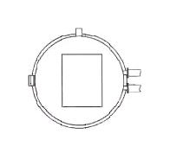
для подбора КНС

* красным цветом отмечены поля, обязательные для заполнения

Контактные данные

Организация:

Фамилия, имя и отчество:

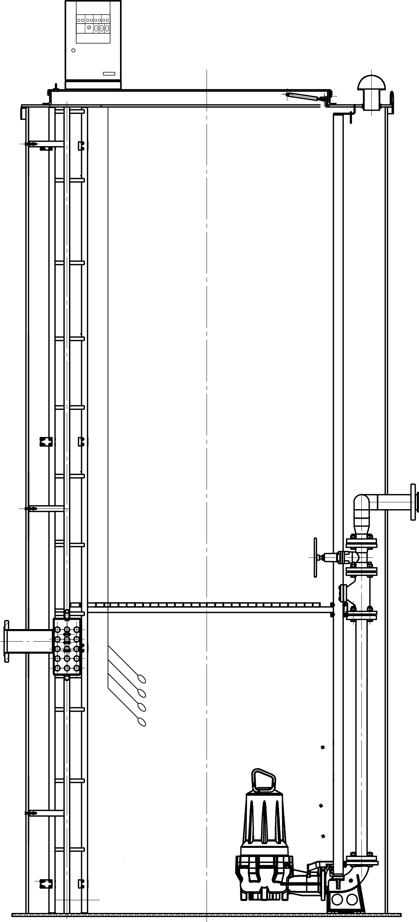
E-mail:

Контактный телефон:

Город:

Для кого заполняется опросный лист:

Если вы заполняете опросный лист, например, по просьбе
нашего инженера, то укажите его ФИО или e-mail.
В противном случае поставьте прочерк.

Основные данные
Желаемые типы и марка насосов

Вид стоков (хоз.-быт., дождевые,

производственные)

Максимальный приток сточных вод, м3/ч

Расчетный напор на выходе из КНС, м

Количество насосов: рабочих,

резервных, запасных на склад

Количество подводящих

трубопроводов

Наружный диаметр и толщина стенки

подводящего трубопровода, D, мм

Глубина залегания подводящего

трубопровода (лоток), H, мм

Направление подводящего трубопровода, часов

Предполагаемый тип соединения

подводящего трубопровода с КНС
(фланец, раструб)

Длина напорного трубопровода, м

Разность геодезических высот начала и конца напорного трубопровода, м

Количество напорных трубопроводов

(1 или 2)

Наружный диаметр и толщина стенки

напорного трубопровода, D, мм

Глубина залегания напорного

трубопровода (лоток), H, мм

Направление напорного трубопровода, часов

Корзина для сбора крупного мусора или отбойник на входе в КНС

Направление ввода кабелей КНС,

часов

Расстояние от КНС до пульта

управления, м

Установка под проезжей частью

(да/нет)

Дополнительные сведения

Внимание! Компания АДЛ не несет ответственности за корректность исходных данных для подбора оборудования, указанных в опросном листе.

Благодарим за заполнение опросного листа.
Теперь вы можете отправить данный опросный лист по электронной почте менеджеру, с которым общались или на адрес: info@adl.ru

